Sistema de Gestión Veterinaria
[Nombre del integrante 1]
[Nombre del integrante 2]
[Nombre del integrante 3]
Instituto Técnico Ricaldone
Primer Año de Bachillerato, Desarrollo de Software
BTVDS-1.3 Diseño de Aplicaciones Multimedia
Emerson González
[Sección técnica]
2 de octubre de 2026

Índice
Introducción 3
Levantamiento de requerimientos 3
Arquitectura del sistema 5
Diagrama de casos de uso 6
Diagrama entidad–relación 7
Diccionario de datos 7
Seguridad y manejo de excepciones 11
Cumplimiento de la rúbrica 14
Manual rápido de uso 14
Referencias 20

Introducción
Una clínica veterinaria necesita organizar los expedientes de mascotas, vacunas, propietarios y citas médicas para optimizar la atención y reemplazar el uso desordenado de archivos físicos.
El Sistema de Gestión Veterinaria es una aplicación de escritorio desarrollada en C# (Windows Forms, .NET Framework 4.8) con base de datos SQL Server. Aplica una arquitectura MV (Modelo–Vista) con separación de capas, autenticación con contraseñas cifradas mediante BCrypt.Net, control de acceso por roles y permisos (Administrador, Veterinario y Recepcionista), operaciones CRUD completas, validaciones de datos, manejo de excepciones con try/catch y MessageBox, y registro de actividades (logging) en archivo y en la tabla bitacora.
La interfaz se construyó con Windows Forms (Microsoft, s. f.-a), los datos se almacenan en SQL Server (Microsoft, s. f.-b) y las contraseñas se protegen con BCrypt, un algoritmo de hash adaptativo diseñado para resistir ataques de fuerza bruta (Provos y Mazières, 1999), mediante la librería BCrypt.Net-Next (BcryptNet, s. f.). Los requisitos del proyecto provienen de la rúbrica de evaluación del módulo (Instituto Técnico Ricaldone, 2026).
Objetivo general: digitalizar y centralizar la información clínica de la veterinaria.
Objetivos específicos:
- Registrar propietarios y mascotas evitando duplicidad de datos.
- Agendar citas sin conflictos de horario para el veterinario.
- Mantener el historial médico y el control de vacunación de cada mascota.
- Controlar quién puede ver o modificar cada información según su rol.

Levantamiento de requerimientos

Requerimientos funcionales
La Tabla 1 resume los requerimientos funcionales identificados para el sistema.
Tabla 1
Requerimientos funcionales del sistema
Código | Requerimiento | Rol principal
RF-01 | Iniciar y cerrar sesión validando usuario y contraseña (BCrypt) | Todos
RF-02 | CRUD de usuarios con asignación de rol | Administrador
RF-03 | Asignar permisos a cada rol desde el sistema | Administrador
RF-04 | Consultar la bitácora de actividades y errores | Administrador
RF-05 | CRUD de propietarios | Recepcionista, Administrador
RF-06 | CRUD de mascotas asociadas a un propietario | Recepcionista, Administrador
RF-07 | Agendar, modificar, cancelar y eliminar citas | Recepcionista, Administrador
RF-08 | Registrar y actualizar historiales médicos (consultas) | Veterinario, Administrador
RF-09 | Administrar el catálogo de vacunas (CRUD) | Veterinario, Administrador
RF-10 | Aplicar vacunas a mascotas y calcular próxima dosis | Veterinario, Administrador
RF-11 | Consultar propietarios, mascotas y citas (solo lectura) | Veterinario
Nota. RF = requerimiento funcional.

Requerimientos no funcionales
La Tabla 2 presenta los requerimientos no funcionales.
Tabla 2
Requerimientos no funcionales del sistema
Código | Requerimiento
RNF-01 | Arquitectura MV: la Vista no contiene SQL; el Modelo no contiene formularios
RNF-02 | Contraseñas almacenadas únicamente como hash BCrypt (factor de costo 11)
RNF-03 | Consultas parametrizadas (prevención de inyección SQL) y conexiones liberadas con using
RNF-04 | Interfaz moderna, uniforme y adaptable (menú lateral que se contrae, campos que se reacomodan según el ancho); se edita en el Designer
RNF-05 | Todo error se registra (archivo Logs/ y tabla bitacora) y se informa al usuario con un mensaje claro
RNF-06 | Base de datos SQL Server con integridad referencial y restricciones CHECK/UNIQUE
Nota. RNF = requerimiento no funcional.

Reglas de negocio
- Un usuario inactivo no puede iniciar sesión; tras 3 intentos fallidos el sistema se cierra.
- Un veterinario no puede tener dos citas programadas a la misma fecha y hora.
- Una cita nueva no puede agendarse en el pasado.
- No se puede eliminar un registro con información relacionada (p. ej., un propietario con mascotas).
- Un usuario no puede eliminarse, desactivarse ni cambiarse de rol a sí mismo.
- El rol Administrador siempre conserva los permisos de gestión de usuarios y roles.
- La fecha de aplicación de una vacuna y la fecha de una consulta no pueden ser futuras.

Arquitectura del sistema
El sistema se organiza en dos proyectos, Modelos y dashboardVet (la Vista), como se muestra en la Figura 1; la Tabla 3 describe la responsabilidad de cada carpeta. La estructura sigue la del proyecto de referencia de planillas: clases *DAL con conexión por instancia, catálogo de errores con AppException, formulario base FrmBase y una carpeta por pantalla.
Figura 1
Arquitectura MV del sistema
[Inserte aquí el diagrama UML generado con el código 03_arquitectura.puml]
Nota. Elaboración propia.
Tabla 3
Organización de carpetas y responsabilidades por capa
Carpeta | Responsabilidad
Modelos (espacio de nombres único) | Capa de datos. Conexion entrega la conexión a SQL Server; DALBase ejecuta consultas parametrizadas y traduce SqlException a AppException; cada tabla tiene su clase *DAL (PropietarioDAL, MascotaDAL, CitaDAL, ConsultaDAL, VacunaDAL, AplicacionVacunaDAL, UsuarioDAL, RolDAL, PermisosDAL, LoginDAL, BitacoraDAL, DashboardDAL)
Modelos/ErroresSistema.cs | CatalogoErrores (códigos ERR-SQL, ERR-VAL, ERR-NEG y ERR-GEN con su mensaje), ErrorInfo y AppException
Modelos/Sesion.cs, EncriptadorContrasena.cs, Logger.cs | Sesión actual y códigos de permiso, cifrado BCrypt y registro de actividades (archivo + bitácora)
dashboardVet/Base | FrmBase, formulario base del que heredan todas las pantallas
dashboardVet/Helpers | Tema (paleta), Responsive (diseño adaptable), Mensajes (MessageBox de aviso y confirmación), Validaciones, Entrada, Texto y GridUtil
dashboardVet/Controles | Controles propios: BotonModerno, BotonMenu, PanelTarjeta y PanelDegradado
dashboardVet/ManejadorUIErrores.cs | Muestra el mensaje y el código de cualquier error, lo registra en la bitácora y asigna tooltips a los controles
dashboardVet/<Pantalla> | Una carpeta por pantalla (Login, DashBoard, Inicio, Propietarios, Mascotas, Citas, Consultas, Vacunas, CatalogoVacunas, AplicacionVacunas, Usuarios, Roles, Bitacora) con su .cs (lógica) y su .Designer.cs (diseño visual)

Diagrama de casos de uso
La Figura 2 presenta los casos de uso del sistema y su relación con los tres actores, que se describen en la Tabla 4.
Figura 2
Diagrama de casos de uso
[Inserte aquí el diagrama UML generado con el código 01_casos_de_uso.puml]
Nota. Elaboración propia.
Descripción de actores
Tabla 4
Descripción de los actores del sistema
Actor | Descripción
Administrador | Asigna personal (usuarios y roles) y tiene control general del sistema
Veterinario | Actualiza historiales médicos y aplica vacunas; consulta datos de pacientes
Recepcionista | Registra propietarios y mascotas y agenda las citas

Diagrama entidad–relación
La Figura 3 muestra el modelo entidad–relación de la base de datos Veterinaria.
Figura 3
Diagrama entidad–relación
[Inserte aquí el diagrama UML generado con el código 02_entidad_relacion.puml]
Nota. Elaboración propia.

Diccionario de datos
Las Tablas 5 a 15 describen cada una de las tablas de la base de datos.
Tabla 5
Diccionario de datos de la tabla rol
Campo | Tipo | Nulo | Clave | Descripción
idRol | INT IDENTITY | No | PK | Identificador del rol
nombre | VARCHAR(50) | No | UNIQUE | Administrador, Veterinario, Recepcionista
descripcion | VARCHAR(200) | Sí |  | Descripción de las funciones
Nota. Roles del sistema.
Tabla 6
Diccionario de datos de la tabla permiso
Campo | Tipo | Nulo | Clave | Descripción
idPermiso | INT IDENTITY | No | PK | Identificador
codigo | VARCHAR(50) | No | UNIQUE | Código usado por la aplicación (ej. MASCOTAS_GESTIONAR)
descripcion | VARCHAR(200) | No |  | Qué permite hacer
Nota. Catálogo de permisos.
Tabla 7
Diccionario de datos de la tabla rolPermiso
Campo | Tipo | Nulo | Clave | Descripción
idRol | INT | No | PK, FK → rol | Rol
idPermiso | INT | No | PK, FK → permiso | Permiso otorgado
Nota. Permisos asignados a cada rol.
Tabla 8
Diccionario de datos de la tabla usuario
Campo | Tipo | Nulo | Clave | Descripción
idUsuario | INT IDENTITY | No | PK | Identificador
nombreCompleto | VARCHAR(150) | No |  | Nombre del empleado
nombreUsuario | VARCHAR(50) | No | UNIQUE | Usuario de acceso
contrasena | VARCHAR(100) | No |  | Hash BCrypt de la contraseña
correo | VARCHAR(150) | Sí |  | Correo electrónico
idRol | INT | No | FK → rol | Rol asignado
estado | VARCHAR(20) | No | CHECK | Activo / Inactivo
fechaCreacion | DATETIME | No |  | Fecha de alta
Nota. Personal de la clínica.
Tabla 9
Diccionario de datos de la tabla propietario
Campo | Tipo | Nulo | Clave | Descripción
idPropietario | INT IDENTITY | No | PK | Identificador
nombre | VARCHAR(150) | No |  | Nombre completo
dui | VARCHAR(10) | No | UNIQUE | DUI (formato 00000000-0)
telefono | VARCHAR(15) | No |  | Teléfono de contacto
correo | VARCHAR(150) | Sí |  | Correo electrónico
direccion | VARCHAR(250) | Sí |  | Dirección
fechaRegistro | DATETIME | No |  | Fecha de registro
Nota. Dueños de mascotas.
Tabla 10
Diccionario de datos de la tabla mascota
Campo | Tipo | Nulo | Clave | Descripción
idMascota | INT IDENTITY | No | PK | Identificador
idPropietario | INT | No | FK → propietario | Dueño
nombre | VARCHAR(100) | No |  | Nombre de la mascota
especie | VARCHAR(50) | No |  | Perro, gato, etc.
raza | VARCHAR(80) | Sí |  | Raza
sexo | CHAR(1) | No | CHECK | M (macho) / H (hembra)
fechaNacimiento | DATE | Sí |  | Fecha de nacimiento
peso | DECIMAL(6,2) | Sí | CHECK > 0 | Peso en kg
color | VARCHAR(50) | Sí |  | Color
fechaRegistro | DATETIME | No |  | Fecha de registro
Nota. Pacientes de la clínica.
Tabla 11
Diccionario de datos de la tabla vacuna
Campo | Tipo | Nulo | Clave | Descripción
idVacuna | INT IDENTITY | No | PK | Identificador
nombre | VARCHAR(100) | No | UNIQUE | Nombre de la vacuna
descripcion | VARCHAR(250) | Sí |  | Descripción
especieDestino | VARCHAR(50) | No |  | Especie a la que se aplica
intervaloDias | INT | No | CHECK > 0 | Días entre dosis (refuerzo)
Nota. Catálogo de vacunas.
Tabla 12
Diccionario de datos de la tabla cita
Campo | Tipo | Nulo | Clave | Descripción
idCita | INT IDENTITY | No | PK | Identificador
idMascota | INT | No | FK → mascota | Paciente
idVeterinario | INT | No | FK → usuario | Veterinario asignado
fechaHora | DATETIME | No |  | Fecha y hora de la cita
motivo | VARCHAR(250) | No |  | Motivo de la consulta
estado | VARCHAR(20) | No | CHECK | Programada / Atendida / Cancelada
idUsuarioRegistro | INT | No | FK → usuario | Quién agendó la cita
Nota. Citas médicas.
Tabla 13
Diccionario de datos de la tabla consulta
Campo | Tipo | Nulo | Clave | Descripción
idConsulta | INT IDENTITY | No | PK | Identificador
idMascota | INT | No | FK → mascota | Paciente
idVeterinario | INT | No | FK → usuario | Veterinario que atendió
fecha | DATETIME | No |  | Fecha de la consulta
motivo | VARCHAR(250) | No |  | Motivo
diagnostico | VARCHAR(500) | No |  | Diagnóstico
tratamiento | VARCHAR(500) | Sí |  | Tratamiento indicado
observaciones | VARCHAR(500) | Sí |  | Observaciones
Nota. Historial médico.
Tabla 14
Diccionario de datos de la tabla aplicacionVacuna
Campo | Tipo | Nulo | Clave | Descripción
idAplicacion | INT IDENTITY | No | PK | Identificador
idMascota | INT | No | FK → mascota | Paciente
idVacuna | INT | No | FK → vacuna | Vacuna aplicada
idVeterinario | INT | No | FK → usuario | Quien la aplicó
fechaAplicacion | DATE | No |  | Fecha de aplicación
proximaDosis | DATE | Sí |  | Fecha del refuerzo
observaciones | VARCHAR(250) | Sí |  | Observaciones
Nota. Vacunas aplicadas.
Tabla 15
Diccionario de datos de la tabla bitacora
Campo | Tipo | Nulo | Clave | Descripción
idBitacora | INT IDENTITY | No | PK | Identificador
fecha | DATETIME | No |  | Fecha y hora del evento
nivel | VARCHAR(10) | No |  | INFO / ERROR
nombreUsuario | VARCHAR(50) | Sí |  | Usuario que generó el evento
modulo | VARCHAR(50) | No |  | Módulo del sistema
mensaje | VARCHAR(500) | No |  | Descripción del evento
detalle | VARCHAR(MAX) | Sí |  | Traza de la excepción
Nota. Registro de actividades y errores.

Seguridad y manejo de excepciones
- Cifrado: Modelos/EncriptadorContrasena.cs usa BCrypt.Net.BCrypt.HashPassword y Verify. La base de datos nunca contiene contraseñas en texto plano.
- Autorización: al iniciar sesión se cargan los permisos del rol en Sesion. El menú solo muestra los módulos permitidos y los botones Nuevo/Guardar/Eliminar se deshabilitan si falta el permiso *_GESTIONAR.
- Inyección SQL: todas las consultas usan SqlParameter.
- Validaciones de entrada: la clase Entrada bloquea teclas no permitidas mientras se escribe (nombres solo con letras; teléfono y DUI solo con números y formato automático; usuario y correo sin espacios) y Validaciones revisa los datos al guardar: nombre y apellido, teléfono que inicia con 2, 6 o 7, DUI con formato y dígito verificador, correo con formato válido, contraseña segura (sin el nombre de usuario ni patrones comunes), longitudes mínimas y máximas y fechas coherentes. También se evitan los duplicados (DUI, usuario, correo, vacuna y mascota del mismo propietario), se exige que la vacuna corresponda a la especie de la mascota, que las citas estén dentro del horario de atención y separadas al menos 30 minutos por veterinario, y que siempre quede un administrador activo. Los textos se limpian antes de guardarse y los campos con error se marcan con un icono rojo.
- Interfaz: formularios diseñados en el Diseñador de Windows Forms con una paleta turquesa, tarjetas redondeadas, pantalla de inicio con estadísticas, menú lateral con iconos que se contrae en ventanas angostas y campos que pasan de dos columnas a una según el ancho.
- Excepciones: cada método de las clases *DAL captura SqlException y la convierte en una AppException con un código del CatalogoErrores (duplicados 2627/2601 → ERR-SQL-002, integridad referencial 547 → ERR-SQL-003, servidor inaccesible → ERR-SQL-001, BD inexistente 4060 → ERR-SQL-006); las reglas del negocio usan ERR-NEG-001. Cada acción de la Vista está protegida con try/catch y llama a ManejadorUIErrores.MostrarError, que muestra un MessageBox con el mensaje y el código, y Logger.Error guarda el detalle en Logs/veterinaria_AAAAMMDD.log y en la tabla bitacora. Una última red de seguridad en Program.cs (Application.ThreadException) captura las excepciones no controladas.
- Logging de actividades: inicio/cierre de sesión, intentos fallidos y cada alta, modificación o baja.

Control de acceso por rol
El administrador asigna los permisos de cada rol desde la pantalla Roles y permisos (Figura 4); los cambios se guardan en las tablas rol, permiso y rolPermiso y se aplican en el siguiente inicio de sesión de los usuarios de ese rol.
Figura 4
Pantalla de roles y permisos (rol Administrador)
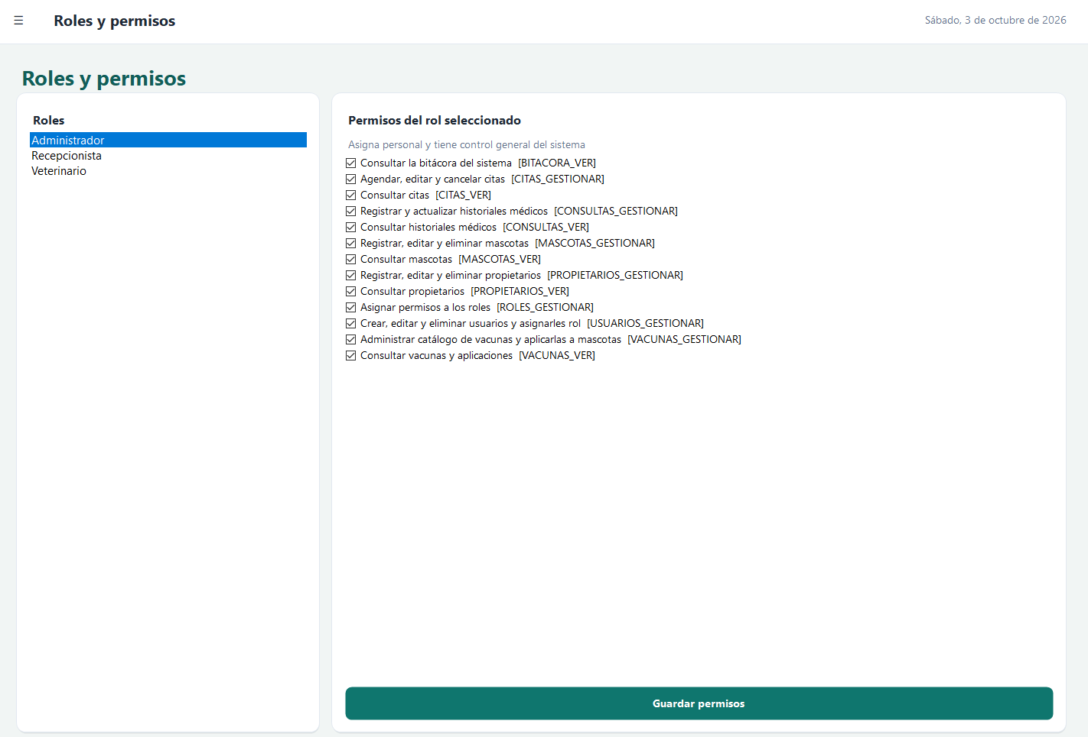
Nota. Captura de pantalla del sistema.
El menú solo muestra los módulos permitidos y los botones se habilitan según el permiso. En la Figura 5, el veterinario tiene permiso de consulta en Mascotas pero no de gestión, por lo que el formulario y los botones aparecen deshabilitados.
Figura 5
Mascotas con el rol Veterinario (solo lectura)
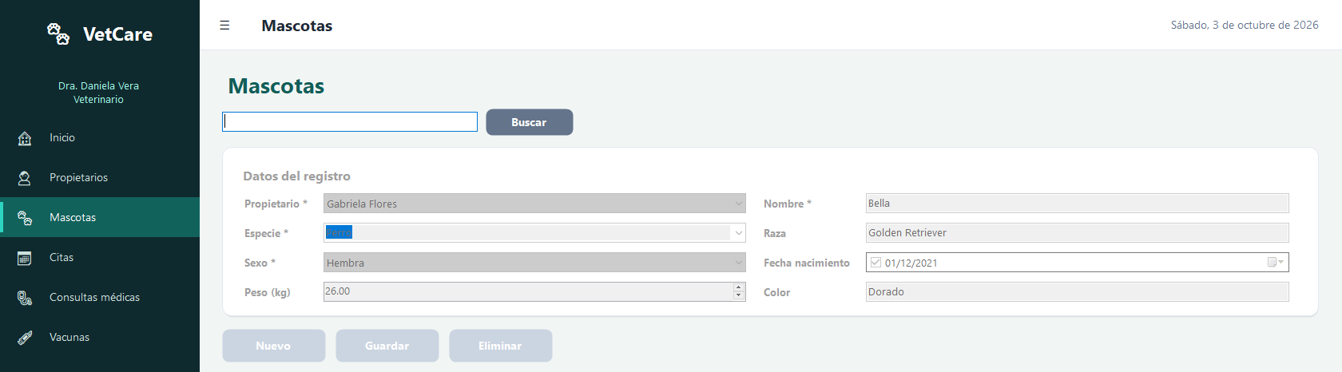
Nota. Captura de pantalla del sistema.

Cumplimiento de la rúbrica
La Tabla 16 relaciona cada criterio de la rúbrica (Instituto Técnico Ricaldone, 2026) con el componente del sistema que lo cumple.
Tabla 16
Cumplimiento de los criterios de la rúbrica
# | Criterio | Dónde se cumple
1 | Arquitectura MV | Proyectos Modelos y dashboardVet; la Vista solo invoca las clases *DAL de Modelos
2 | Estructura de carpetas | Capas por proyecto y carpetas por funcionalidad (véase la Tabla 3)
3 | Login con BCrypt | dashboardVet/Login/LoginVet.cs, LoginDAL.Autenticar, EncriptadorContrasena
4 | Gestión de usuarios | dashboardVet/Usuarios/Usuarios.cs (CRUD + rol)
5 | Roles y permisos | Tablas rol/permiso/rolPermiso, Sesion.Tiene, dashboardVet/Roles/Roles.cs, PermisosDAL
6 | Seguridad | Hash BCrypt, consultas parametrizadas, reglas anti-bloqueo
7 | Scripts de BD | BaseDatos/Veterinaria.sql (con usuarios, roles y permisos)
8 | CRUD de todas las entidades | Propietarios, Mascotas, Citas, Consultas, Vacunas, Aplicaciones, Usuarios
9 | Excepciones | try/catch + AppException + ManejadorUIErrores (MessageBox) + Logger
10 | Interfaz de usuario | Formularios diseñados en el Designer con la misma estructura y colores; mensajes de validación claros
11 | Conexión a BD | Modelos/Conexion.cs (servidor y base configurables, conexiones con using, consultas con parámetros)
12 | Documentación | Este documento
Nota. Los criterios 13 (uniforme completo) y 14 (entrega completa) corresponden a la presentación y entrega del proyecto.

Manual rápido de uso

Preparación
- Ejecutar BaseDatos/Veterinaria.sql en SQL Server y abrir Veterinaria.sln en Visual Studio.
- Escribir el nombre del servidor en Modelos/Conexion.cs (constante Servidor).
- Establecer dashboardVet como proyecto de inicio y ejecutar.

Inicio de sesión
Se ingresa el usuario y la contraseña (Figura 6). La contraseña se verifica con BCrypt y, tras 3 intentos fallidos, el sistema se cierra. Usuarios de prueba: admin / Admin123*, dvera / Vet12345* y recep1 / Recep123*.
Figura 6
Pantalla de inicio de sesión
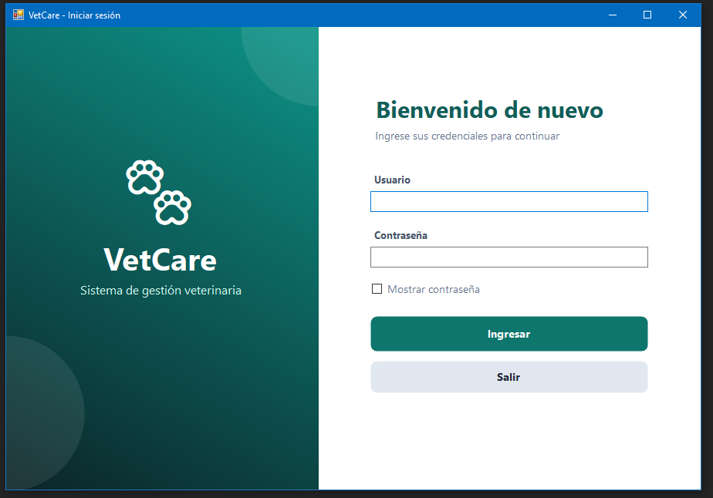
Nota. Captura de pantalla del sistema.

Pantalla de inicio
Después de iniciar sesión se muestra el menú lateral (solo con los módulos permitidos para el rol) y un resumen con el total de propietarios, mascotas, citas programadas, consultas y vacunas aplicadas, junto con las próximas citas (Figura 7).
Figura 7
Pantalla de inicio con estadísticas y próximas citas
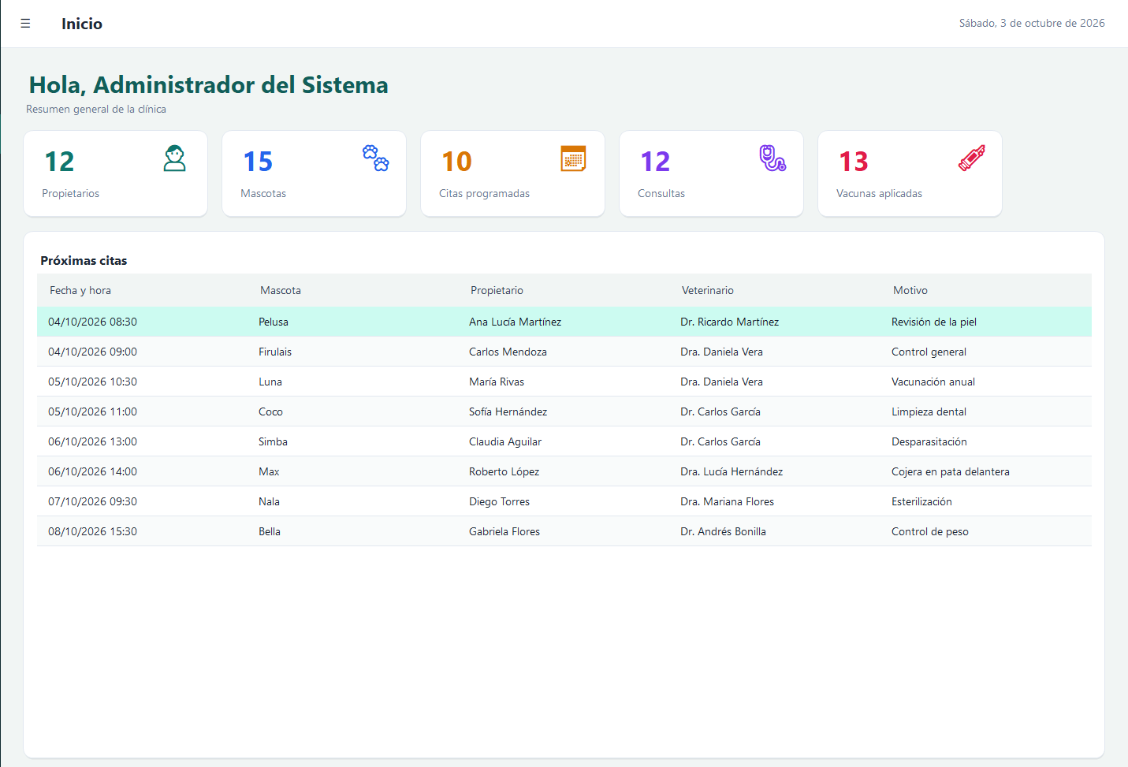
Nota. Captura de pantalla del sistema.

Recepcionista: propietarios, mascotas y citas
Propietarios. Se registran con nombre (solo letras), DUI y teléfono (solo números, con formato automático) y correo opcional (Figura 8).
Figura 8
Gestión de propietarios
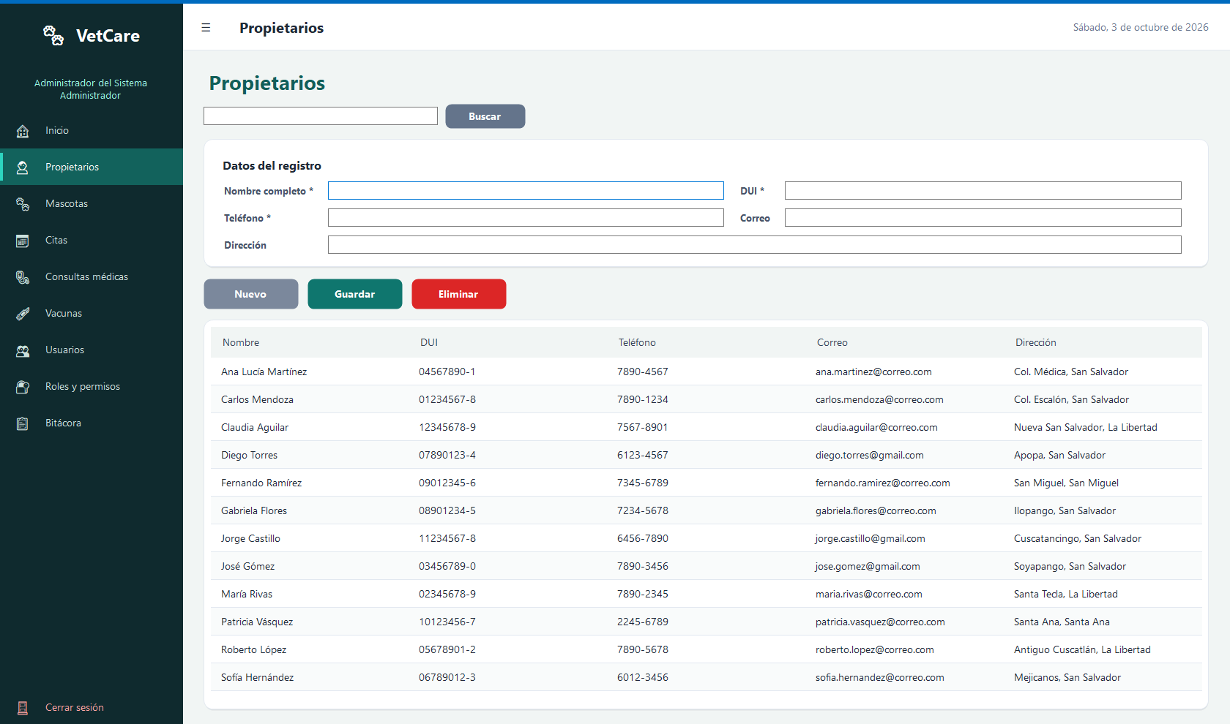
Nota. Captura de pantalla del sistema.
Mascotas. Cada mascota se asocia a un propietario y se registran su especie, raza, sexo, fecha de nacimiento, peso y color (Figura 9).
Figura 9
Gestión de mascotas
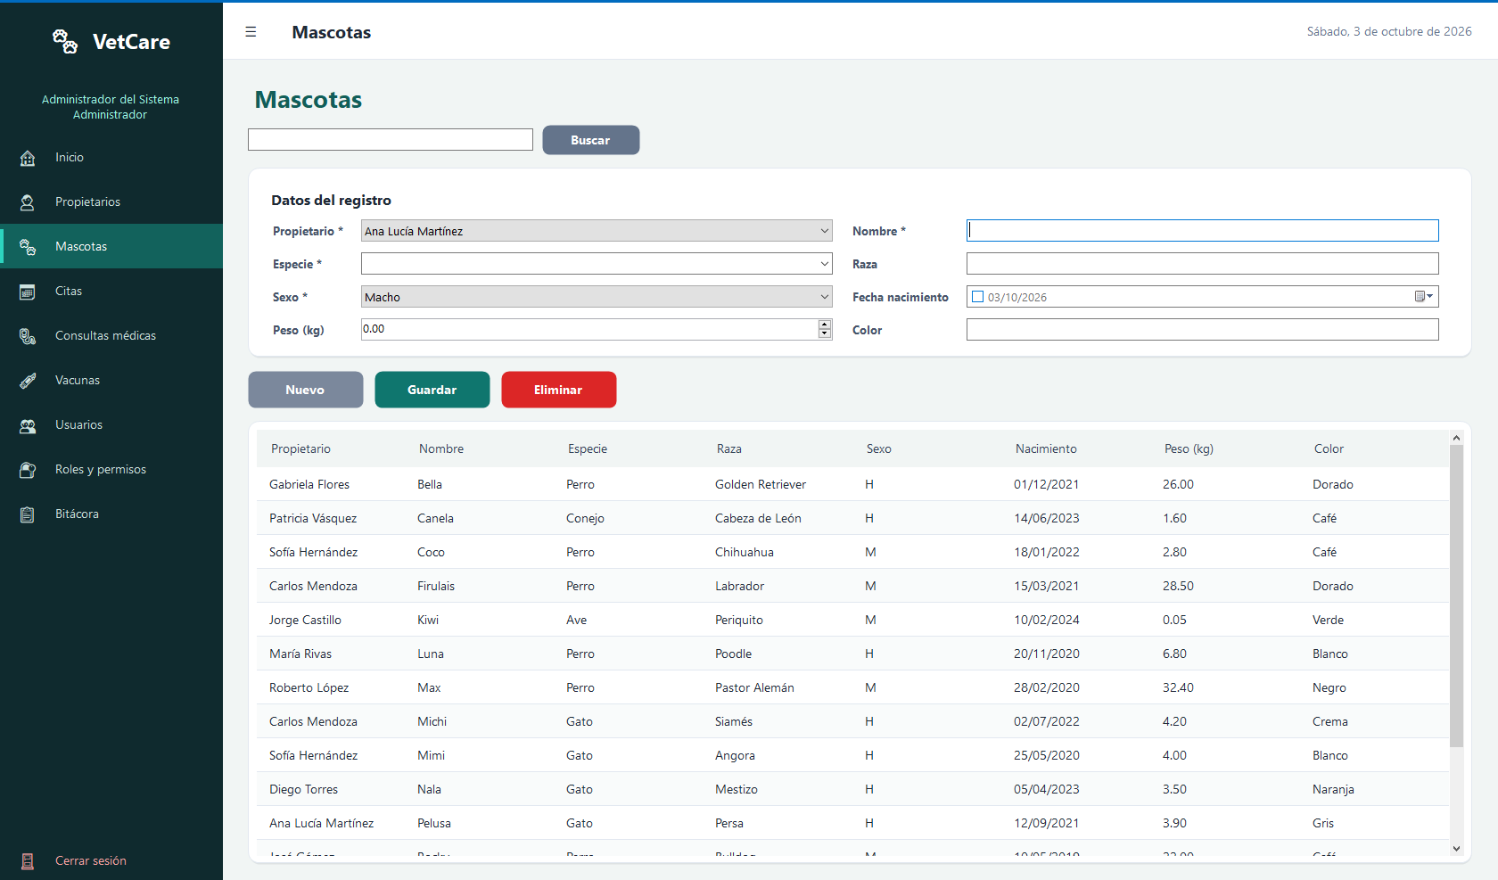
Nota. Captura de pantalla del sistema.
Citas. Se elige la mascota, el veterinario y la fecha y hora. El sistema no permite citas en el pasado ni dos citas del mismo veterinario a la misma hora (Figura 10).
Figura 10
Gestión de citas médicas
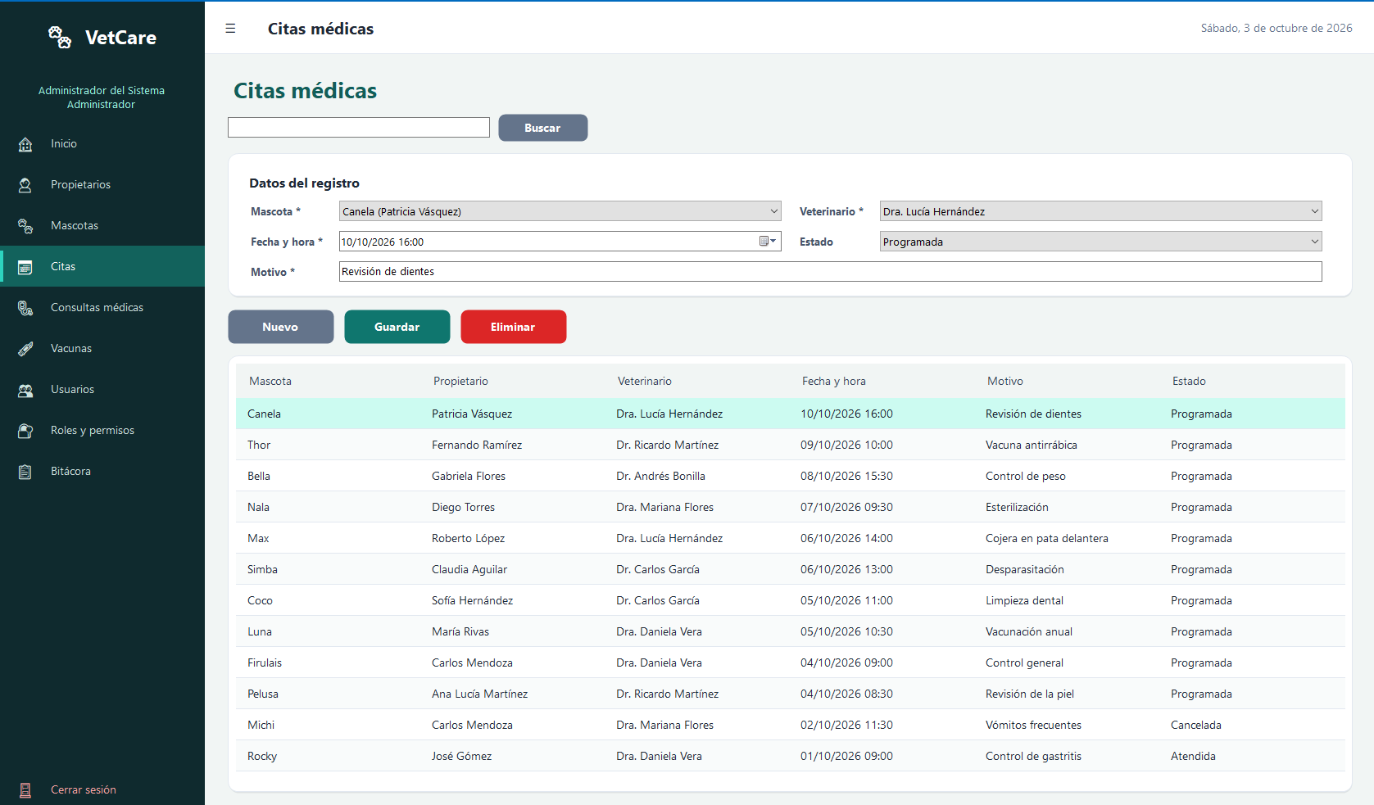
Nota. Captura de pantalla del sistema.

Veterinario: historial médico y vacunas
En Consultas médicas se registra y actualiza el historial clínico de cada mascota (motivo, diagnóstico y tratamiento). En Vacunas se administra el catálogo y se aplican vacunas a las mascotas; la próxima dosis se calcula según el intervalo de cada vacuna.

Administrador: personal y control general
En Usuarios se crean los usuarios del personal y se les asigna un rol; en Roles y permisos se definen los permisos de cada rol (véase Control de acceso por rol); y en Bitácora se consultan las actividades y errores registrados. El administrador también tiene acceso a todos los demás módulos.

Referencias
BcryptNet. (s. f.). BCrypt.Net-Next [Software]. GitHub. https://github.com/BcryptNet/bcrypt.net
Instituto Técnico Ricaldone. (2026). Instrumento para evaluación: Fase de ejecución. BTVDS-1.3 Diseño de aplicaciones multimedia [Rúbrica de evaluación]. Instituto Técnico Ricaldone.
Microsoft. (s. f.-a). Desktop guide for WPF and Windows Forms on .NET. Microsoft Learn. https://learn.microsoft.com/en-us/dotnet/desktop/
Microsoft. (s. f.-b). ¿Qué es SQL Server? Microsoft Learn. https://learn.microsoft.com/es-es/sql/sql-server/what-is-sql-server
Provos, N. y Mazières, D. (1999). A future-adaptable password scheme. En Proceedings of the 1999 USENIX Annual Technical Conference, FREENIX Track (pp. 81-92). USENIX Association. https://www.usenix.org/conference/1999-usenix-annual-technical-conference/presentation/future-adaptable-password-scheme

